Angiogram miesiąca/Angiogram of the month

Podwójna lewa tętnica zstępująca przednia typu IV — rzadko
występująca wrodzona anomalia tętnic wieńcowych.
Opis przypadku
Type IV dual left anterior descending coronary artery — a rare congenital coronary artery anomaly.
A case report

Andrzej Paradowski1, Paweł Rostoff1, Grzegorz Gajos1, Andrzej Gackowski1, Piotr Klimeczek2,
Maciej Krupiński2, Mieczysław Pasowicz2, Wiesława Piwowarska1
- Klinika Choroby Wieńcowej, Instytut Kardiologii, Uniwersytet Jagielloński Collegium Medicum, Krakowski Szpital Specjalistyczny
im. Jana Pawła II
- Ośrodek Diagnostyki, Prewencji i Telemedycyny, Krakowski Szpital Specjalistyczny im. Jana Pawła II
Abstract
An extremely rare case of type IV dual left anterior descending coronary artery coexisting with myocardial bridging in a 50-year-
old Caucasian man with acute coronary syndrome is presented. Emergency cardiac catheterisation revealed no coronary atherosclerotic
lesions. The potential causal relationship between the type IV dual left anterior descending coronary artery and myocardial ischaemia
was discussed. We also summarised the current knowledge on the epidemiology and clinical significance of dual left anterior descending
coronary artery in the adult population.
Key words: coronary artery anomaly, dual left anterior descending coronary artery, acute coronary syndrome
Kardiol Pol 2010; 68: 347-351

Wprowadzenie
Anomalie tętnic wieńcowych (ang. coronary artery ano-
malies, CAA) stwierdza się w koronarografii u 0,64-1,3%
dorosłych pacjentów [1, 2]. Większość wrodzonych ano-
malii wieńcowych jest klinicznie bezobjawowa i nie wpływa
na rokowanie [3, 4]. U ok. 20% pacjentów CAA mogą pro-
wadzić do niedokrwienia mięśnia serca, objawów dławicy
piersiowej, zawału serca, zastoinowej niewydolności ser-
ca, groźnych komorowych zaburzeń rytmu, omdleń
i nagłych zgonów sercowych [3, 5]. Jak wynika z piśmien-
nictwa, CAA stanowią drugą, po kardiomiopatii przerosto-
wej, najczęstszą przyczynę nagłych zgonów niezwiązanych
z urazem u młodych osób uprawiających sport [3]. Według
danych Sudden Death Committee przy American Heart
Association, anomalie tętnic wieńcowych odpowiadają za
19% zgonów wśród sportowców [3]. Wyniki przeprowa-
dzonych badań wskazują, że u osób młodych (< 35. roku
życia) CAA stanowią przyczynę 11-15% nagłych zgonów
sercowych [6].
Poniżej przedstawiamy przypadek bardzo rzadko
występującej wrodzonej anomalii wieńcowej - podwójnej
lewej tętnicy zstępującej przedniej (LAD) typu IV, współist-
niejącej z mostem mięśniowym u 50-letniego pacjenta
z objawami ostrego zespołu wieńcowego.

Opis przypadku
Mężczyzna w wieku 50 lat, z nadciśnieniem tętniczym
2 stopnia wg ESH/ESC 2007, z otyłością brzuszną i zabu-
rzeniami gospodarki lipidowej, a także z kilkuletnim wywia-
dem typowych wysiłkowych dolegliwości dławicowych,
został skierowany przez lekarza rodzinnego z rozpozna-
niem ostrego zespołu wieńcowego bez uniesienia odcin-
ka ST (NSTE-ACS) w celu wykonania koronarografii.
Na podstawie obrazu klinicznego, prawidłowych stężeń
markerów uszkodzenia miokardium i D-dimerów wyklu-
czono ostry zawał serca i ostrą zatorowość płucną. W pod-
stawowych badaniach laboratoryjnych nie stwierdzono
odchyleń od normy. W badaniu EKG był obecny niezupełny
blok prawej odnogi pęczka Hisa oraz ujemne załamki T
Adres do korespondencji:
dr n. med. Paweł Rostoff, Klinika Choroby Wieńcowej, Instytut Kardiologii, Uniwersytet Jagielloński Collegium Medicum, Krakowski Szpital
Specjalistyczny im. Jana Pawła II, ul. Prądnicka 80, 31-202 Kraków, tel./faks: +48 12 633 67 44, e-mail: prostoff@vp.pl
Kardiologia Polska 2010; 68: 3

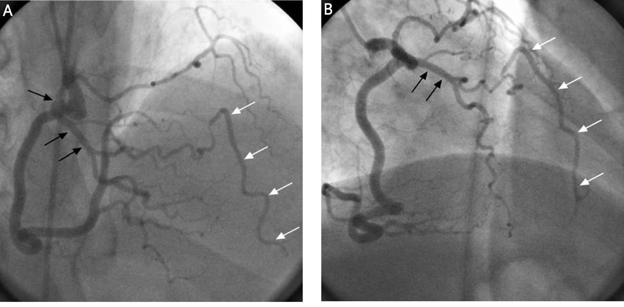
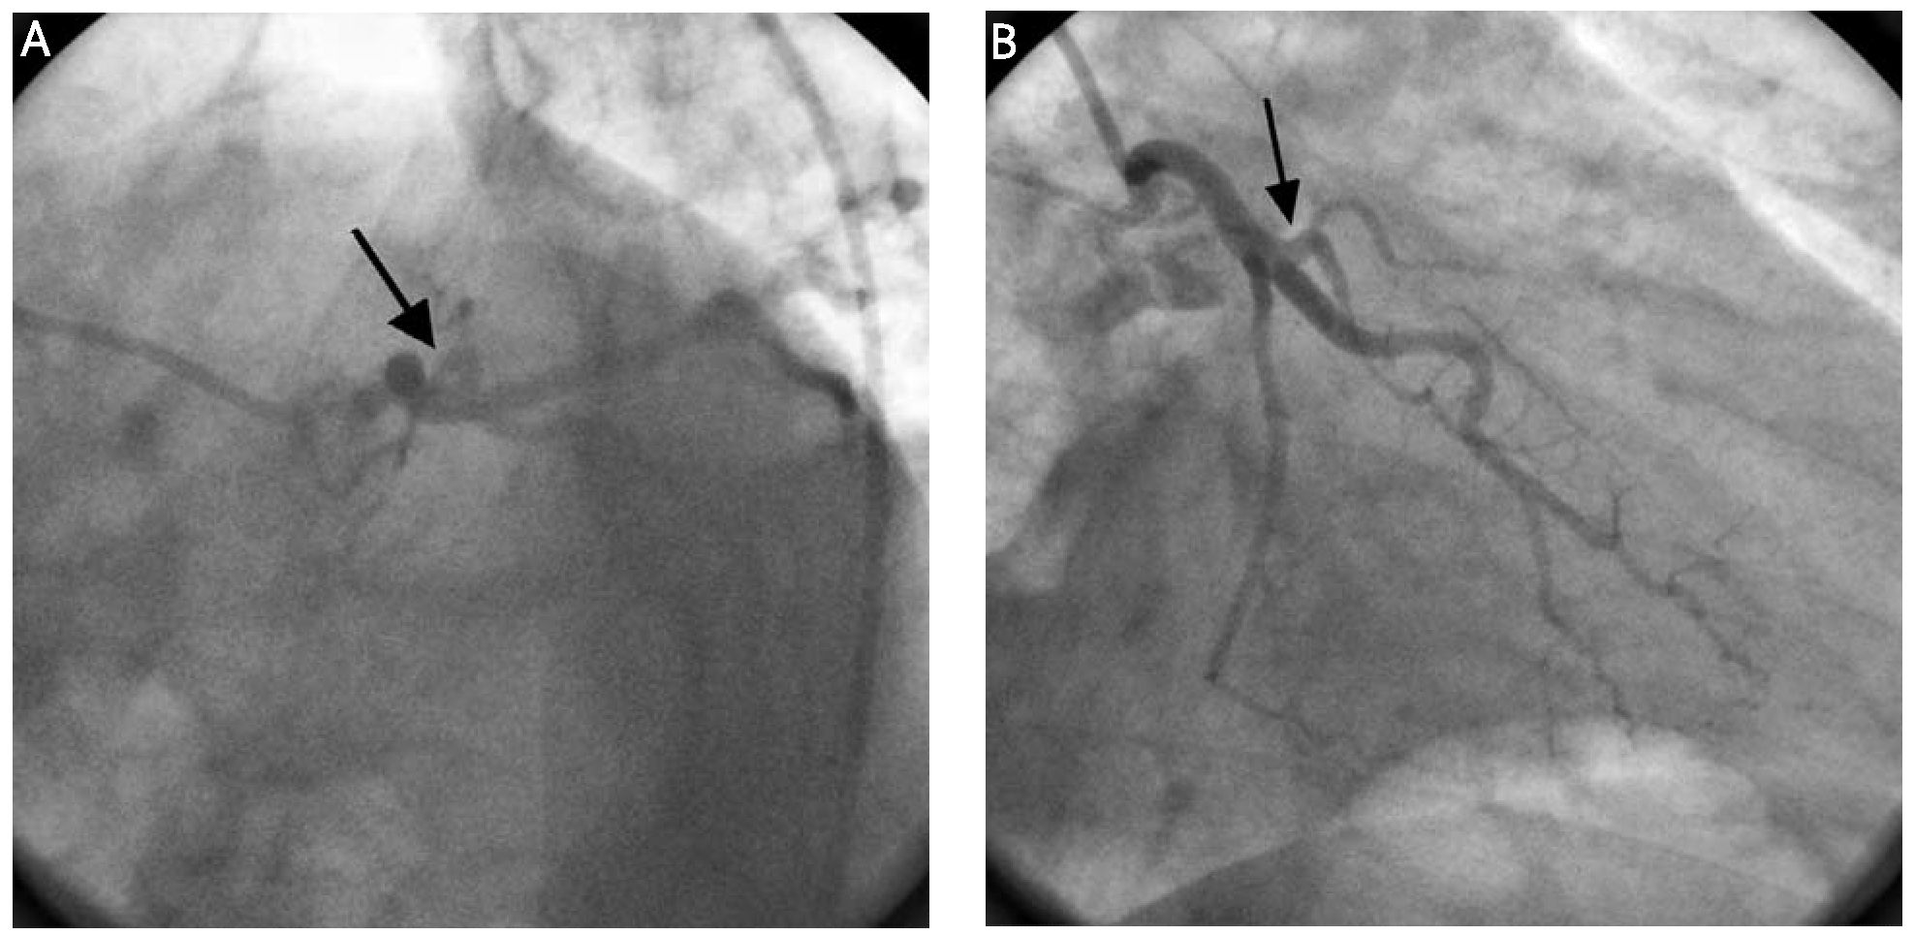
348
Andrzej Paradowski et al.
w odprowadzeniach II, III i aVF. W koronarografii nie stwier-
dzono zwężeń w nasierdziowych odcinkach tętnic wień-
cowych. Rozpoznano natomiast bardzo rzadko występującą
anomalię naczyniową - podwójną LAD typu IV wg klasyfi-
kacji zaproponowanej przez Spindola-Franco i wsp. (ang.
type IV dual left anterior descending coronary artery) [7].
Pierwsza, bardzo krótka LAD odchodziła od pnia lewej
tętnicy wieńcowej i oddawała gałąź przegrodową (Rycina 1.),
natomiast druga, dłuższa LAD była zaopatrywana w krew
przez gałąź odchodzącą od proksymalnego odcinka domi-
nującej prawej tętnicy wieńcowej (RCA) (Rycina 2.). Dodat-
kowo, nad tętnicą łączącą prawą tętnicę wieńcową i drugą
LAD, stwierdzono most mięśniowy, zwężający jej światło
o 80% podczas skurczu mięśnia serca (Rycina 3.).
Badanie RTG klatki piersiowej było prawidłowe.
W badaniu echokardiograficznym, poza umiarkowanie
powiększonym lewym przedsionkiem (45 mm) i nieznacz-
nym koncentrycznym przerostem mięśnia lewej komory,
Rycina 1. Obraz angiograficzny lewej tętnicy wieńcowej w projekcji LAO 45° (A) i RAO 30° (B). Czarną strzałką
zaznaczono pierwszą, bardzo krótką tętnicę zstępującą przednią (LAD)
Rycina 2. Obraz angiograficzny prawej tętnicy wieńcowej w projekcji LAO 0° (A) i RAO 40° (B). Strzałkami czarny-
mi zaznaczono gałąź odchodzącą od proksymalnego odcinka prawej tętnicy wieńcowej i prowadzącą krew do
drugiej, dłuższej LAD. Strzałkami białymi zaznaczono drugą LAD
Kardiologia Polska 2010; 68: 3
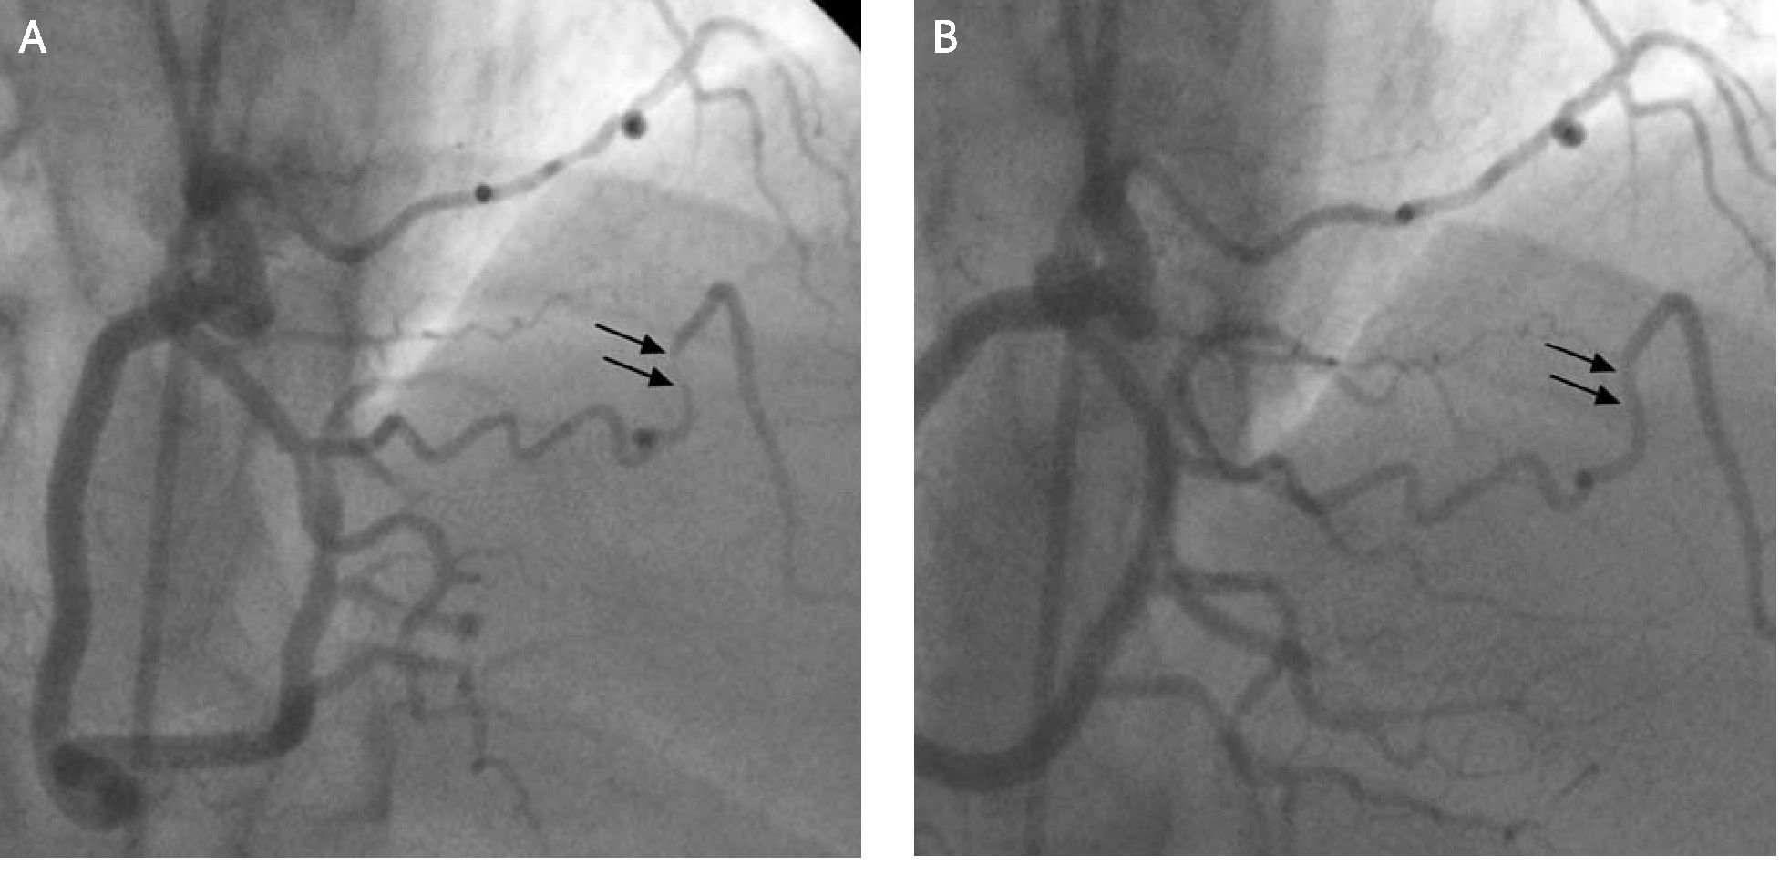
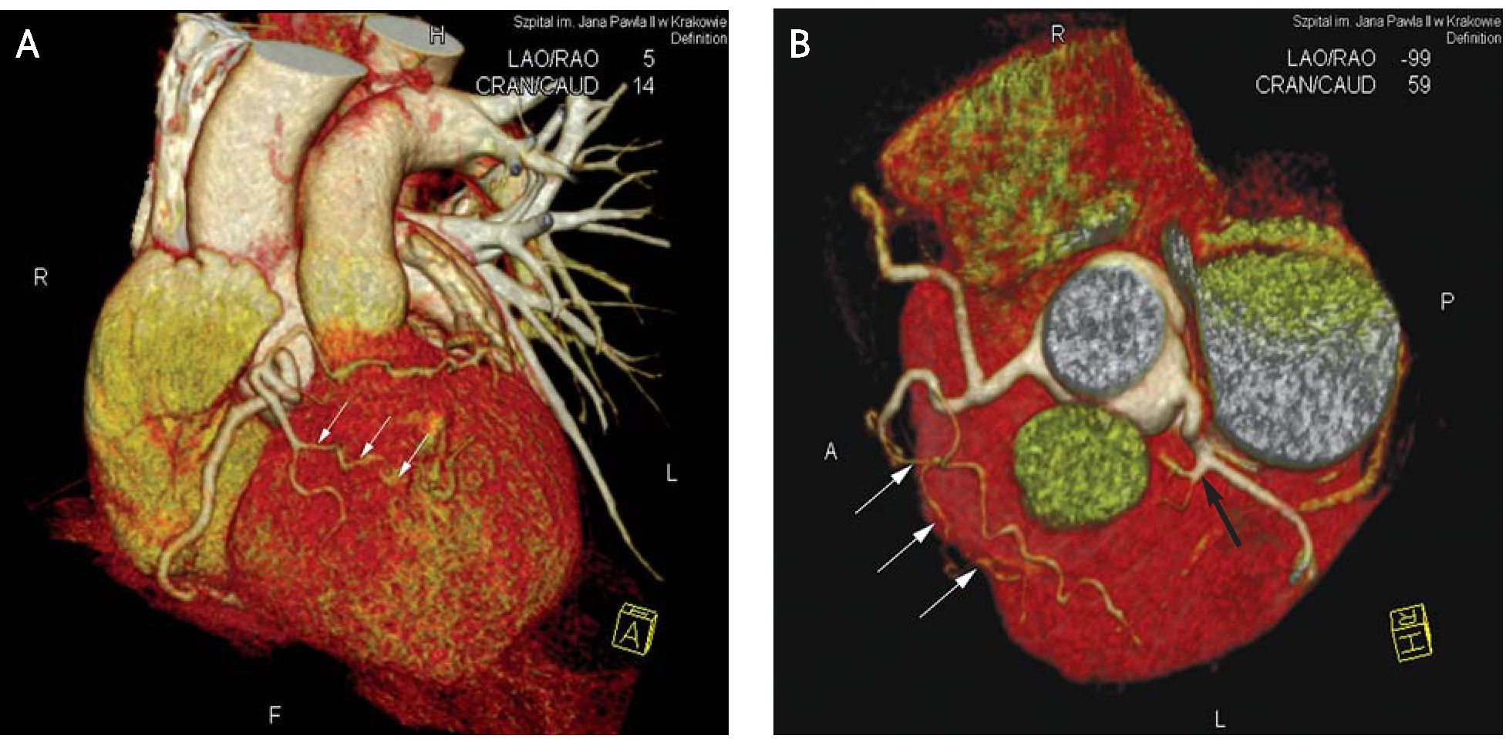
Podwójna lewa tętnica zstępująca przednia typu IV - rzadko występująca wrodzona anomalia tętnic wieńcowych
349
Rycina 3. Most mięśniowy (strzałki) na gałęzi prowadzącej krew do drugiej LAD, uwidoczniony w skurczu (A)
i w rozkurczu mięśnia serca (B)
nie stwierdzono innych nieprawidłowości. Kurczliwość
mięśnia lewej komory serca była prawidłowa, a frakcja
wyrzutowa (LVEF) wynosiła 65%. W 24-godzinnym moni-
torowaniu EKG metodą Holtera nie obserwowano istot-
nych zaburzeń rytmu serca.
W celu oceny przebiegu obu LAD wykonano wielowar-
stwową spiralną tomografię komputerową (MSCT) serca.
W badaniu tym wykluczono międzytętniczy (między aortą
i pniem płucnym, ang. interarterial) przebieg naczynia pro-
wadzącego krew od RCA do drugiej LAD (Rycina 4.). Jak
wynika z piśmiennictwa, międzytętniczy przebieg LAD,
nazywany też przedaortalnym (ang. preaortic), może pro-
wadzić do niedokrwienia mięśnia serca i odpowiadać za
występowanie dolegliwości dławicowych, a także omdleń,
zawałów serca i nagłych zgonów sercowych [8, 9].
W wyniku zastosowanego leczenia farmakologiczne-
go (beta-adrenolityk, antagonista kanału wapniowego,
antagonista receptora AT1) uzyskano całkowite ustąpienie
Rycina 4. Wielowarstwowa spiralna tomografia komputerowa (MSCT) serca - rekonstrukcja trójwymiarowa.
Strzałkami białymi zaznaczono gałąź odchodzącą od prawej tętnicy wieńcowej i prowadzącą krew do drugiej
LAD. Strzałką czarną zaznaczono pierwszą LAD
Kardiologia Polska 2010; 68: 3
350
Andrzej Paradowski et al.
dolegliwości wieńcowych i normalizację wartości ciśnie-
nia tętniczego.
W badaniu scyntygraficznym serca, wykonanym po
6 tygodniach od wyżej opisanego incydentu niestabilnej
dusznicy bolesnej, stwierdzono nieznaczne, trwałe, nie-
pełnościenne ubytki gromadzenia radioizotopu w zakresie
koniuszka serca oraz segmentu przykoniuszkowego ścia-
ny przedniej.
Pacjent był konsultowany przez kardiochirurgów i na
podstawie całości obrazu klinicznego, a także wyników
badań dodatkowych został zakwalifikowany do leczenia
zachowawczego oraz okresowej kontroli w poradni kar-
diologicznej.

Omówienie
W dostępnym piśmiennictwie nie spotkano opisu
podwójnej LAD typu IV współistniejącej z mostem mięśnio-
wym i niezupełnym blokiem prawej odnogi pęczka Hisa.
Podwójna LAD jest rzadko występującą anomalią
naczyniową. Jak wynika z piśmiennictwa, jest ona rozpo-
znawana u ok. 1% pacjentów kierowanych na koronaro-
grafię [2, 7]. Istnieją doniesienia o częstszym występowa-
niu podwójnej LAD u pacjentów z tetralogią Fallota oraz
z całkowitym przełożeniem dużych naczyń [2].
Stosowana obecnie klasyfikacja, zaproponowana przez
Spindola-Franco i wsp., wyróżnia cztery typy podwójnej LAD
[7]. Trzy pierwsze typy dotyczą różnych wariantów anato-
micznych dwóch LAD odchodzących od pnia lewej tętnicy
wieńcowej (LMCA) [7]. W typie IV, występującym najrzadziej,
pierwsza, bardzo krótka LAD odchodzi od LMCA i zwykle
oddaje główne gałęzie przegrodowe i przekątne, podczas gdy
druga, dłuższa LAD jest zaopatrywana w krew od prawej tęt-
nicy wieńcowej, tak jak u przedstawionego chorego [7].
Podwójna LAD typu IV, po raz pierwszy opisana przez
Waterstona i wsp. w 1939 r., występuje bardzo rzadko
[7, 10]. Spindola-Franco i wsp., analizując koronarogramy
2140 pacjentów, stwierdzili ten typ anomalii naczyniowej
u 2 (0,093%) chorych [7]. Z kolei Rigatelli i wsp. rozpoznali
podwójną LAD typu IV u 2 (0,039%) spośród 5100 pacjen-
tów kierowanych na koronarografię [11]. Jeszcze rzadsze
występowanie tej anomalii wieńcowej (0,004%) stwier-
dzono w szeroko zakrojonym badaniu Tuncera i wsp., obej-
mującym 70 850 chorych [12].
Znaczenie kliniczne podwójnej LAD nie zostało do
końca określone. Chociaż większość autorów nie wiąże tej
anomalii naczyniowej z incydentami niedokrwienia mięśnia
sercowego, w piśmiennictwie można spotkać opisy przy-
padków podwójnej LAD u pacjentów z ostrymi zespołami
wieńcowymi, u których wykluczono chorobę wieńcową
[3, 13]. Wykazywano także istnienie związku między obec-
nością podwójnej LAD a klinicznymi, elektrokardiograficz-
nymi i scyntygraficznymi dowodami na niedokrwienie
mięśnia serca [13]. W analizowanym przypadku nie można
jednak w sposób jednoznaczny ustalić roli podwójnej LAD
typu IV w patogenezie niedokrwienia mięśnia serca. Jest
możliwe, że obserwowane u chorego objawy wynikały
głównie z obecności mostu mięśniowego, a podwójna LAD
typu IV została stwierdzona przypadkowo.
Jak wynika z piśmiennictwa, mosty mięśniowe są roz-
poznawane w koronarografii u 0,5-12% pacjentów i są zlo-
kalizowane niemal wyłącznie na LAD [6, 14, 15]. W anali-
zowanym przypadku most mięśniowy znajdował się jednak
na gałęzi prowadzącej krew do drugiej LAD i podczas skur-
czu mięśnia serca zwężał światło naczynia o 80%. Chociaż
przepływ przez tętnice wieńcowe następuje głównie w cza-
sie rozkurczu serca, istnieją przekonujące dowody na udział
mostów mięśniowych w złożonych mechanizmach upo-
śledzenia perfuzji wieńcowej, zwłaszcza przy wyższych
częstotliwościach rytmu serca [6, 14, 15].
Podwójna LAD może w koronarografii imitować zaawan-
sowaną chorobę wieńcową (całkowita okluzja proksy-
malnego odcinka LAD) i być źródłem błędów diagno-
stycznych. Dotyczy to przede wszystkim pacjentów z czyn-
nikami ryzyka miażdżycy i/lub współistniejącą chorobą
wieńcową. Właściwe rozpoznanie tej anomalii naczynio-
wej i znajomość przebiegu obu LAD są szczególnie istot-
ne w przypadku planowanych zabiegów kardiochirurgicz-
nych, w tym pomostowania aortalno-wieńcowego.
Piśmiennictwo
- Yamanaka O, Hobbs RE. Coronary artery anomalies in 126,595
patients undergoing coronary arteriography. Cathet Cardiovasc
Diagn 1990; 21: 28-40.
- Sajja LR, Farooqi A, Shaik MS, et al. Dual left anterior descending
coronary artery: surgical revascularization in 4 patients. Tex Heart
Inst J 2000; 27: 292-6.
- Angelini P, Velasco JA, Flamm S. Coronary anomalies: incidence,
pathophysiology, and clinical relevance. Circulation 2002; 105:
2449-54.
- Mak M, Jarek D, Nasuszny W, et al. Vascular anomaly - left
anterior descending artery originating from right coronary sinus.
Kardiol Pol 2007; 65: 427-9.
- Earls JP Coronary artery anomalies. Tech Vasc Interv Radiol 2006;
9: 210-7.
- Matysek J. Nagła śmierć sercowa u osób młodych. In: Piwowarska W.
(ed.). Nagła śmierć sercowa. Via Medica, Gdańsk 2005; 189-98.
- Spindola-Franco H, Grose R, Solomon N. Dual left anterior descending
coronary artery: angiographic description of important variants and
surgical implications. Am Heart J 1983; 105: 445-55.
- Dogan SM, Gursurer M, Aydin M, et al. Myocardial ischemia caused
by a coronary anomaly left anterior descending coronary artery
arising from right sinus of Valsalva. Int J Cardiol 2006;
112: e57-9.
- Ropers D, Gehling G, Pohle K, et al. Anomalous course of the left
main or left anterior descending coronary artery originating from
the right sinus of Valsalva: identification of four common variations
by electron beam tomography. Circulation 2002; 105: e42-3.
- Waterston D, Orr J, Cappell DF. Sir James Mackenzie’s heart.
Br Heart J 1939; 1: 237-48.
- Rigatelli G, Docali G, Rossi P, et al. Validation of a clinical-
significance-based classification of coronary artery anomalies.
Angiology 2005; 56: 25-34.
Kardiologia Polska 2010; 68: 3
Podwójna lewa tętnica zstępująca przednia typu IV - rzadko występująca wrodzona anomalia tętnic wieńcowych
351
- Tuncer C, Batyraliev T, Yilmaz R, et al. Origin and distribution
anomalies of the left anterior descending artery in 70,850 adult
patients: multicenter data collection. Catheter Cardiovasc Interv
2006; 68: 574-85.
- da L V Siqueira L, Bueno RR, Guerios EE, et al. Dual anterior
descending coronary artery associated with coronary artery
disease. Arq Bras Cardiol 2003; 80: 558-63.
- Gil R, Pawłowski T. Mostki mięśniowe - problem kliniczny czy
niegroźna anomalia? Folia Cardiol 2001; 8: 335-9.
- Matysek J. Obraz kliniczny chorych z izolowanymi mostami
mięśniowymi tętnic wieńcowych oraz przydatność nieinwazyjnych
i inwazyjnych metod diagnostycznych w ich ocenie i kwalifikacji
do dalszego leczenia. Rozprawa doktorska. Wydział Lekarski,
Uniwersytet Jagielloński Collegium Medicum, Kraków 2004.
Kardiologia Polska 2010; 68: 3

